Министерство образования Республики Беларусь

Учреждение образования

“Брестский государственный технический университет”

**Лабораторная работа №3**

**По дисциплине ВТ за 4 семестр**  
**Тема: «Базовый JS веб-приложений»**

**Выполнил:**

Студент группы ПО-6(1)  
 2-го курса

Мартынович Даниил

**Проверил:**

Михняев А. Л.

Брест 2022

Лабораторная работа №3

Базовый JS веб-приложений.

Вариант 8

Создайте функцию, которая будет объединять уникальные элементы

всех одномерных массивов, переданных ей в качестве параметра. Если

вводимый пользователем массив многомерный, то необходимо выдать

пользователю сообщение о том что функция работает только с

одномерными массива и указать размерность введённого массива.

MyUnionFuic([1, 5, 5, 3], [10, 5, 1, 10], [5, 1]) вернёт[1, 3, 5, 10].

Результатом выполнения практичкской части, должна быть

свёрстанная страничка на которой с применением форм и графического

интерфейса будет реализовано решение всех задач лабораторной работы.

Варианты в данной лабораторной работе отсутсвуют, но вёрска и

внешний вид лабораторной работы должен быть уникальным для каждого

исполнителя.

Использование фреймворков JS не допускается, ограничений на

использование CSS и HTML фреймворков нет.

Результат:

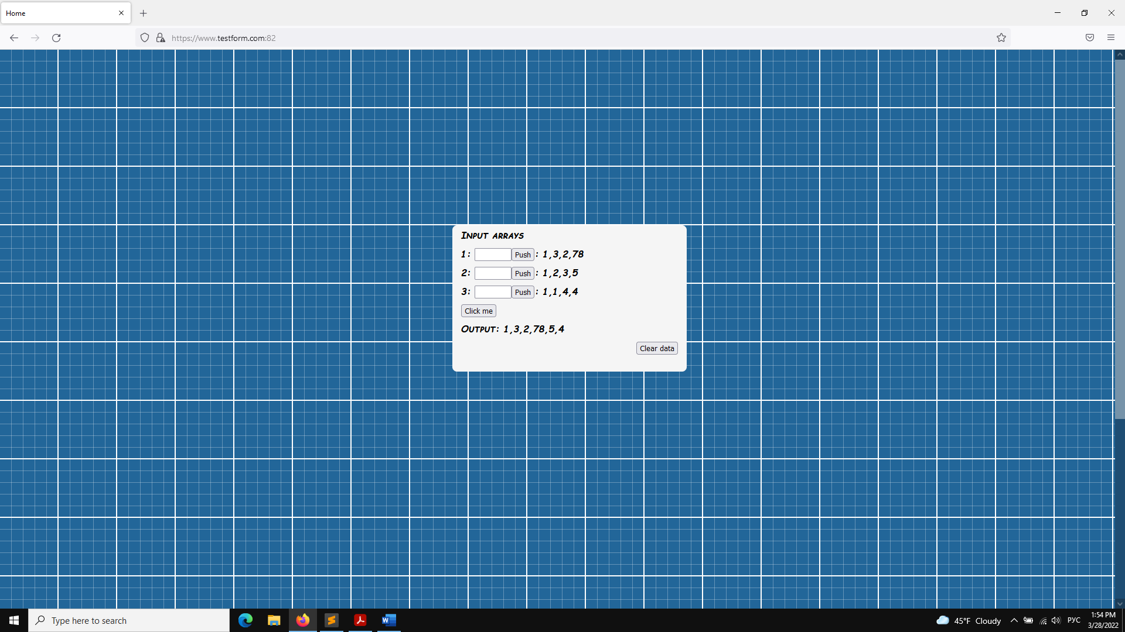

Вывод: научился использовать основы JS.